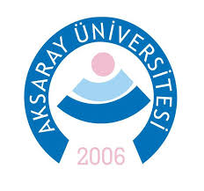

ERASMUS+ KA107 ULUSLARARASI KREDİ HAREKETLİLİĞİ

BAŞVURU FORMU

**(STAJ)**

|  |  |
| --- | --- |
| ADI SOYADI |  |
| TC KİMLİK NO |  |
| BAŞVURU YAPILACAK ÜLKE |  |
| ÖĞRENİM DURUMU | Önlisans  Lisans  Yüksek Lisans  Doktora |
| FAKÜLTE/MYO/ENSTİTÜ |  |
| BÖLÜM |  |
| ÖĞRENCİ NO |  |
| SINIF |  |
| AGNO* |  |
| TELEFON |  |
| e-mail |  |
| EV ADRESİ |  |
| Erasmus programından daha önce faydalandınız mı? | Evet  Hayır |
| Engelli Öğrenci * | Evet  Hayır |
| Şehit ve Gazi Çocuğu * | Evet  Hayır |

*\**AGNO*: Ağırlıklı Genel Not Ortalaması*

\*\**Engelli Öğrenci veya Şehit/Gazi çocuğu olan öğrencilerimiz, başvuruda durumlarını belgeleyen resmi evrak teslim edeceklerdir*

Bu belgedeki bilgilerin doğru ve eksiksiz olduğunu beyan ederim. 2024-2025 yılında Erasmus+ KA171 Öğrenim Hareketliliğinden /Staj yararlanmak istiyorum.

Tarih :

İmza :